AGENDA DE TRABAJO MENSUAL
FOMENTO AGROPECUARIO DE UNION DE TULA, JALISCO
FEBRERO 2026
LUNES | MARTES | MIERCOLES | JUEVES | VIERNES | SAB | DOM
 |  |  |  |  |  | 1
2 | 3 | 4 | 5 | 6 | 7 | 8
Atención a Ciudadanos | Se llevó a cabo la logística para el proyecto del pozo de agua ganadero para la comunidad de la taberna  Atención a Ciudadanos | Atención a Ciudadanos | Reunión con regidora abordando temas como la logística del proyecto tanque de agua ubicado en el camino real hacia la comunidad de la Taberna  Atención a Ciudadanos | Atención a Ciudadanos
9 | 10 | 11 | 12 | 13 | 14 | 15
Reunión con ganaderos del ejido de la Taberna, en la cual se entregó un apoyo monetario para llevar a cabo la realización del proyecto corrales ganaderos en el predio la cañada  Atención a Ciudadanos | Reunión con el director del rastro municipal de Unión de Tula, abordando el tema de la reparación de la sierra de canal para el rastro  Reunion con presidenta tratando el tema acerca de la ejecución del proyecto del pozo de agua ubicado en el camino real hacia la comunidad de la Taberna  Atención a Ciudadanos | Asistencia a SADER para capacitación como Capturista en ventanilla  Atención a Ciudadanos | Monitoreo del nivel de la presa Santa Rosa de lima, petición de Noel Velázquez, ingeniero a cargo de la obra  Atención a Ciudadanos | Atención a Ciudadanos
16 | 17 | 18 | 19 | 20 | 21 | 22
Atención a Ciudadanos | Inspección en los tacotes, Reporte de vaca en terrenos ajenos  Atención a Ciudadanos | Revisión del proyecto de corrales ganaderos en coordinación con área de Ganadería  Visita a comunidad de Santa Fe para recolección de datos para proyecto pozo de agua ganadero  Atención a Ciudadanos | Reunión en cabildo sobre tema tanque de agua para almacenamiento ubicado en el camino real hacia la comunidad de la Taberna.  Reunión en la comunidad de la Piñuela, tratando sobre el tema de escasez de agua potable en época de estiaje  Atención a Ciudadanos | Atención a Ciudadanos
23 | 24 | 25 | 26 | 27 | 28
No laborable | No laborable | Atención a Ciudadanos | Reunión en rastro municipal en coordinación con ganadería, abordando el tema de remodelación de las instalaciones para brindar un mejor servicio a la comunidad y al personal del rastro.  Atención a Ciudadanos | Atención a Ciudadanos

LUNES | MARTES | MIERCOLES | JUEVES | VIERNES | SABADO | DOMINGO
 |  |  |  |  |  | 1
2 | 3 | 4 | 5 | 6 | 7 | 8
9 | 10 | 11 | 12 | 13 | 14 | 15
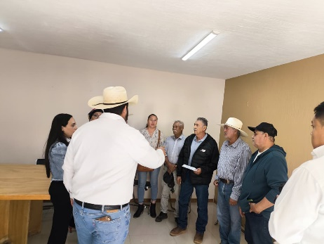 |  |  | 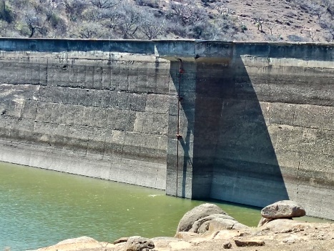
16 | 17 | 18 | 19 | 20 | 21 | 22
 | 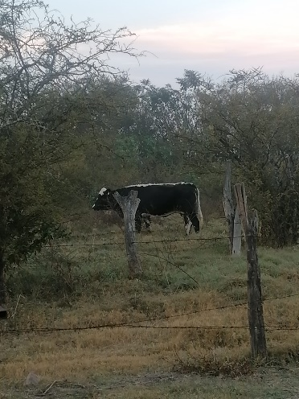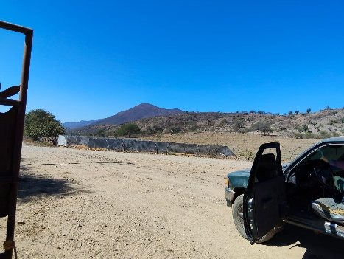 | 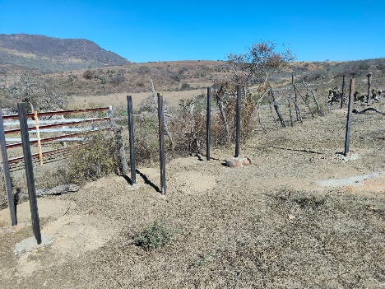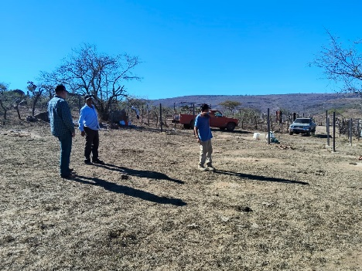
23 | 24 | 25 | 26 | 27
 |  |  | 